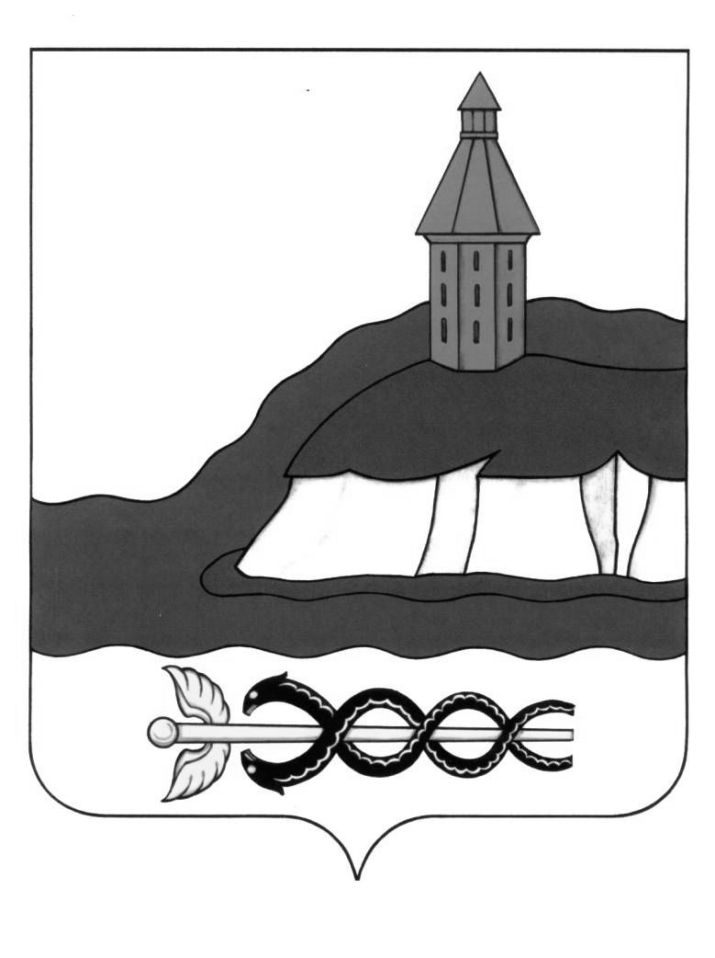

АДМИНИСТРАЦИЯ

КАЛАЧЕЕВСКОГО МУНИЦИПАЛЬНОГО РАЙОНА

ВОРОНЕЖСКОЙ ОБЛАСТИ

ПОСТАНОВЛЕНИЕ

от "15" марта 2024 г. № 252

г. Калач

**О внесении изменений в постановление администрации Калачеевского муниципального района Воронежской области от 20.12.2022 г. № 960**

В соответствии с Градостроительным кодексом РФ, в целях приведения нормативных правовых актов администрации в соответствии с действующим законодательством администрация Калачеевского муниципального района Воронежской области п о с т а н о в л я е т:

1. Внести следующие изменения в постановление администрации Калачеевского муниципального района от 20.12.2022 года № 960 «Об утверждении административного регламента по предоставлению муниципальной услуги «Выдача градостроительного плана земельного участка» на территории Калачеевского муниципального района Воронежской области»:

1.1. пункт 1.2 раздела 1 административного регламента по предоставлению муниципальной услуги «Выдача градостроительного плана земельного участка» - (далее административный регламент) дополнить абзацем следующего содержания:

«В случае, если земельный участок образуется из земель и (или) земельных участков, которые находятся в государственной или муниципальной собственности и которые не обременены правами третьих лиц, за исключением сервитута, публичного сервитута, в целях реализации решения о комплексном развитии территории и (или) договора о комплексном развитии территории выдача градостроительного плана земельного участка допускается до образования такого земельного участка в соответствии с земельным законодательством на основании утвержденного в соответствии с решением о комплексном развитии территории и (или) договором о комплексном развитии территории проекта планировки территории, а также проекта межевания территории и (или) схемы расположения земельного участка или земельных участков на кадастровом плане территории. В указанном случае в целях получения градостроительного плана земельного участка в орган местного самоуправления по месту нахождения земельного участка вправе обратиться оператор комплексного развития территории или лицо, с которым заключен договор о комплексном развитии территории.».

1.2. пункт 2.8 раздела 2 административного регламента дополнить подпунктом д) следующего содержания:

«д) решение о комплексном развитии территории и (или) договор о комплексном развитии территории проекта планировки территории, а также проект межевания территории и (или) схема расположения земельного участка или земельных участков на кадастровом плане территории в случаях установленных пунктом 1.2 статьи 57.3 Градостроительного кодекса РФ.».

1.3 пункт 2.13 раздела 2 административного регламента дополнить подпунктами и); к) следующего содержания:

«и) заявление о выдаче градостроительного плана земельного участка предоставлено лицом не являющимся правообладателем земельного участка за исключением случая, предусмотренного частями 1.1 и 1.2 статьи 57.3 Градостроительного кодекса РФ;»;

«к) границы земельного участка не установлены в соответствии с требованиями законодательства РФ за исключением случая, предусмотренного частями 1.1 и 1.2 статьи 57.3 Градостроительного кодекса РФ;».

1.4 пункт 2.9 раздела 2 дополнить подпунктом и)

«и) решение о комплексном развитии территории и (или) договор о комплексном развитии территории проекта планировки территории а также проект межевания территории и (или) схемы расположения земельного участка или земельных участков на кадастровом плане территории в случаях указанном в части 1.2 статьи 57.3 Градостроительного кодекса РФ.».

2. Настоящее постановление подлежит опубликованию в Вестнике муниципальных правовых актов Калачеевского муниципального района Воронежской области.

3. Контроль за исполнением настоящего постановления возложить на заместителя главы администрации Калачеевского муниципального района Воронежской области Чукардина Д.Г.

|  |  |  |
| --- | --- | --- |
| Глава администрации  Калачеевского муниципального района |  | Н.Т. Котолевский |